新 书 推 荐

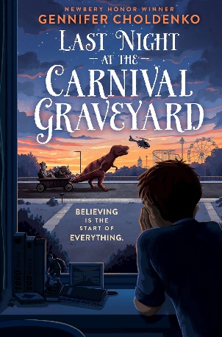
中文书名：《嘉年华墓园的最后一夜》
英文书名：Last Night at the Carnival Graveyard
作 者：Gennifer Choldenko
出 版 社：Feiwel & Friends
代理公司：Curtis Brown US/ANA
页 数：256页
出版时间：2027年8月24日
代理地区：中国大陆、台湾
审读资料：电子稿
类 型：儿童文学

【核心亮点】
纽伯瑞荣誉奖得主、《纽约时报》畅销书作家全新作品，作者拥有大量重磅获奖作品与 starred 星级书评背书
独特双视角叙事，少年病患+机械霸王龙双线并行，奇幻外壳包裹关于病痛、陪伴与归属感的温情内核
悬疑+冒险+治愈，基调温暖又带幽默感，不沉重压抑，适合8-12岁孩子理解生命、离别与希望
作者经典作品《恶魔岛系列》被视作当代儿童文学基石之作，海外已有多国版权售出，含中国版权成交记录
同作者前作斩获加州金罂粟奖、入选德州孤星阅读书单，获《科克斯评论》《学校图书馆期刊》年度好书荣誉

内容简介：

《纽约时报》畅销书作家带来动人又充满幽默感的中级少年小说。一名与癌症抗争的男孩，遇见一群无家可归的玩具。

诺亚因为白血病治疗，缺席了初中第一学期，他和满心焦虑的父母一直在等待病情缓解的好消息。一个失眠的夜晚，他望向窗外，目睹了一支奇特的队伍：一头霸王龙拉着装满玩具的小车。难道只是他的幻觉？

诺亚把这件事告诉好友杰拉德，担心对方觉得这全是自己的臆想。可杰拉德还记得这只名叫克拉舍的霸王龙，它曾经摆在当地玩具店里。玩具店已经倒闭、店主退休，克拉舍和其他玩具难道被遗弃了？

故事采用双视角交替叙述：渴望摆脱病痛的男孩诺亚，与内心温柔、一心为被遗弃玩具寻找新家的机械霸王龙克拉舍。《嘉年华墓园的最后一夜》融合悬疑与冒险，满含温暖内核。

作者简介：

詹妮弗·乔尔登科（Gennifer Choldenko）：八部中级少年小说的畅销作家，代表作《恶魔岛故事》系列被誉为当代儿童文学基石作品。系列首作《阿尔·卡彭帮我洗衣服》荣获纽伯瑞荣誉奖及二十余项奖项；全套四册均入选少年图书馆协会精选书目，收获多篇星级书评。她还与凯瑟琳·阿普尔盖特合著《狗镇》系列。现居于旧金山湾区，可访问官网m.GenniferCholdenko.com了解更多。

请将反馈信息发至：版权负责人
Email：Rights@nurnberg.com.cn
安德鲁·纳伯格联合国际有限公司北京代表处
北京市海淀区中关村大街甲59号中国人民大学文化大厦1705室, 邮编：100872
电话：010-82504106, 传真：010-82504200
公司网址：http://www.nurnberg.com.cn
书目下载：http://www.nurnberg.com.cn/booklist_zh/list.aspx
书讯浏览：http://www.nurnberg.com.cn/book/book.aspx
视频推荐：http://www.nurnberg.com.cn/video/video.aspx
豆瓣小站：http://site.douban.com/110577/
新浪微博：安德鲁纳伯格公司的微博_微博 (weibo.com)
微信订阅号：安德鲁纳伯格联合国际北京代表处

